Фотоотчёт «Открытка к празднику»

Родители вместе с детьми приняли активное участие в конкурсе открыток и поделок к празднику «День народного единства».

Семья Васильевой Полины, 4 года
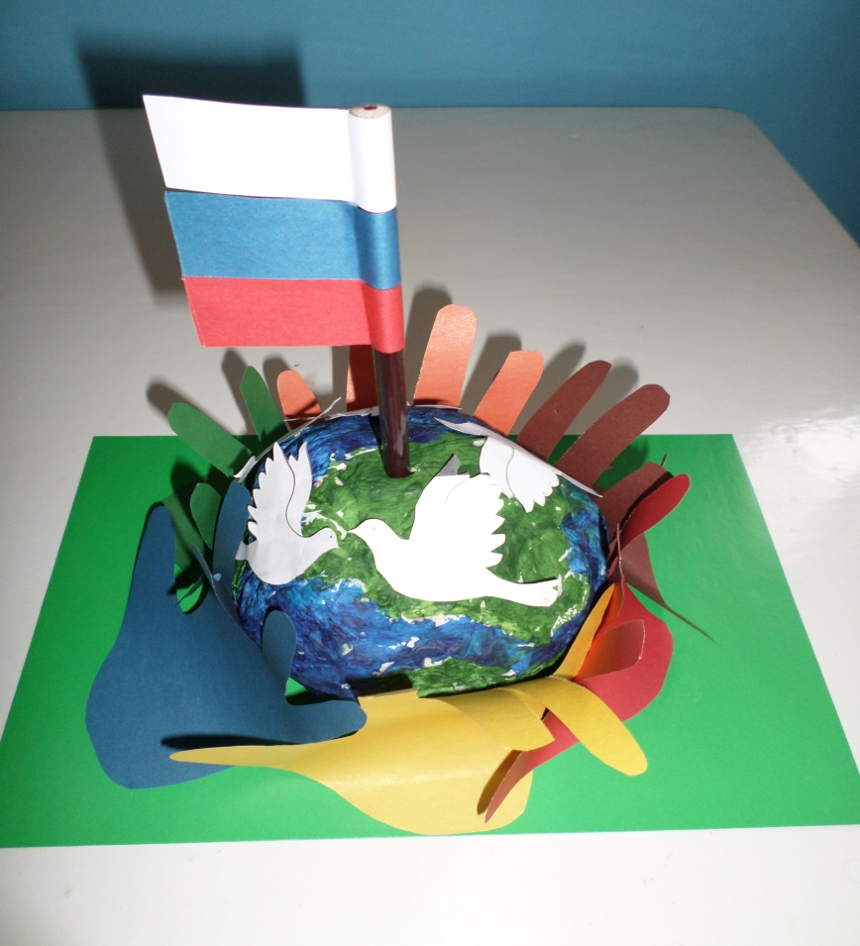

Семья Ефимовой Софьи, 3,5 года
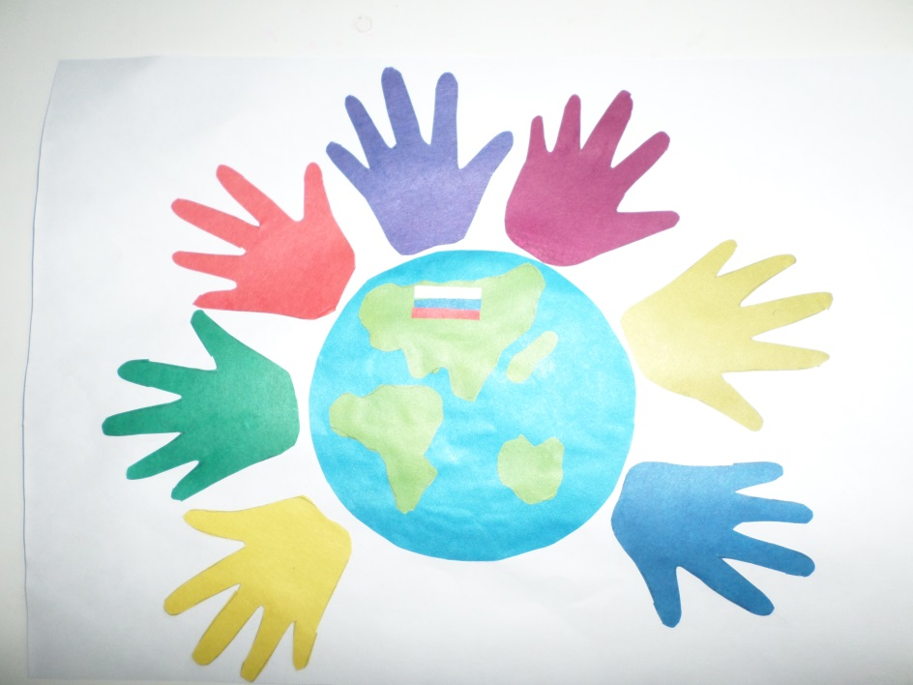

Семья Волковой Дарины, 4 года
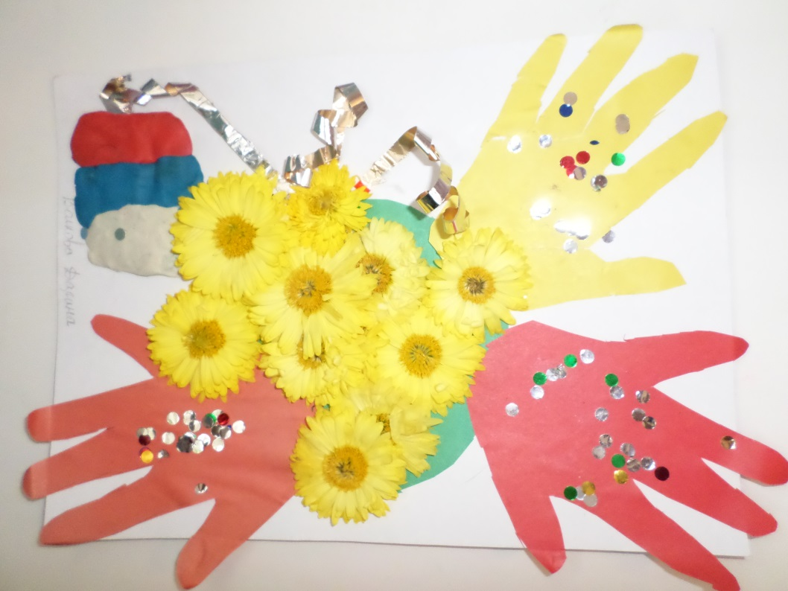

Семья Руснак Олеси, 5лет

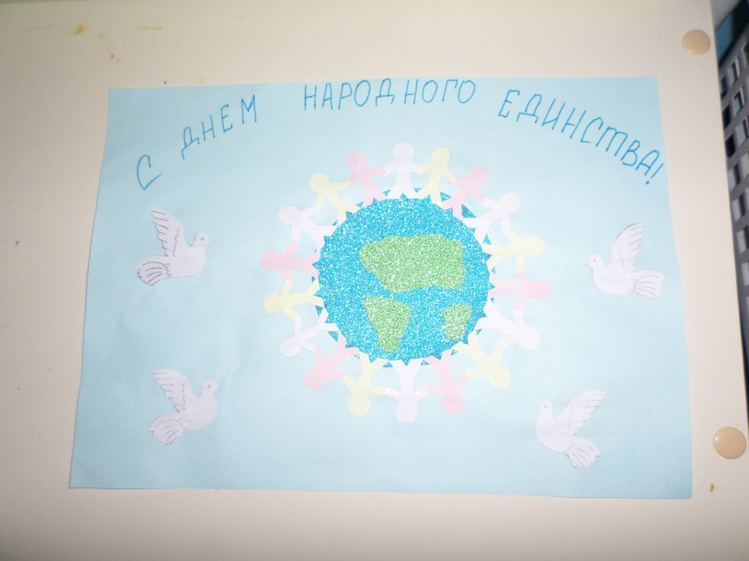

Семья Постновой Вероники, 6лет

